ПЗ 18.12.2020

Каждая $i-я$ $(i=\overline{1;10})$ бизнес-единица, относящаяся к виду деятельности промышленность, характеризуется шестью разнонаправленными переменными (показателями) $x_{i1},x_{i2},x_{i3},x_{i4},x_{i5},x_{i6}$. Этот набор переменных формирует интегральный показатель конкурентоспособности. Требуется: 1) нормировать переменных к единице, то есть численно преобразовать так чтобы их значения оказались в интервале [0; 1]; 2) построить полярную систему координат с шестью осями с единичной длиной (лепестковая диаграмма); 3) рассчитать интегральный показатель конкурентоспособности для бизнес единиц как частное от деления площади многоугольника (шестиугольника), лежачего внутри всей лепестковой диаграммы и полученной путем последовательного соединения нормированных значений переменных на каждой оси отрезками, на площадь большого (лепесткового) шестиугольника. 4. Присвоить места (рейтинги) бизнес-единицам согласно численному значению интегрального показателя (измерителя в соответствии с пунктом 3 настоящего задания); 5. Попытаться запрограммировать расчёты по всему заданию или его части (такое же задание с показателями по регионам будет лаб. 6 в понедельник 22.12.20).

Таблица –Численные значения переменных $x_{i1},x_{i2},x_{i3},x_{i4},x_{i5},x_{i6}$.

|  |  |  |  |  |  |  |
| --- | --- | --- | --- | --- | --- | --- |
| Бизнес-единица $$i$$ | $$x_{i1}$$ | $$x_{i2}$$ | $$x_{i3}$$ | $$x_{i4}$$ | $$x_{i5}$$ | $$x_{i6}$$ |
| 1 | 3 | 2,6 | 2,4 | 113 | 47 | 0,3 |
| 2 | 2,3 | 2,6 | 2,7 | 98 | 49 | 0,6 |
| 3 | 2,6 | 2,5 | 2,5 | 117 | 48 | 1,2 |
| 4 | 4,3 | 2,5 | 2,4 | 91 | 55 | 2,3 |
| 5 | 2,9 | 2,8 | 2,1 | 99 | 49 | 2,6 |
| 6 | 2,4 | 3,1 | 3,1 | 89 | 52 | 5,5 |
| 7 | 5,1 | 1,6 | 2,1 | 79 | 58 | 2,4 |
| 8 | 3,4 | 2 | 1,7 | 72 | 57 | 1,6 |
| 9 | 2 | 2,9 | 2,7 | 123 | 50 | 3,2 |
| 10 | 4,5 | 2,9 | 2,8 | 80 | 53 | 4,2 |

Вариант 1: бизнес-единицы 1-3, по списку №1-6

Вариант 2: бизнес-единицы 4-7, по списку №7-14

Варианты 3: бизнес-единицы 8-10 по списку №15-20

(*) ПЗ 18.12.2020 следует оформить с четким изложением текста с аналитическим содержанием в виде ответов на пункты 1, 2, 3, 4.

*Примечание. Для преобразования исходных показателей с помощью одной из приведенных ниже формул (методическое обеспечение выполнения ПЗ) понадобятся данные по всем 10 бизнес-единицам из таблицы.*

**Генерирование обобщающих экономических показателей и проведение рейтинговой оценки с помощью лепестковой диаграммы**

Исходная система данных может быть построена в виде таблицы «объект-свойство», в которой каждый объект в динамике представляется векторными наблюдениями Принимая во внимание специфику данных, временной параметр в статистическом анализе формируется в виде конечного дискретного множества равноотстоящих друг от друга временных тактов, то есть. В статистических ежегодниках продолжительность временного такта, как правило, один год. Если количественное исследование не преследует цель строить эконометрические модели зависимостей переменных (признаков, показателей) на панельных данных, а решается задача обоснования интегральных показателей и требуется увеличить количество наблюдений для получения состоятельных оценок параметров вариабельности исходных данных, можно перейти к сплошным наблюдениям. Подобным образом формируется матрица исходных данных:

 (1)

где соответствует численной величине признака (показателя, переменной) на наблюдении.

Нормирование значения показателей (переменных) к единичной длине в простейших случаях может производиться по следующим формулам:



. (2)  
 В формуле (2) показатели однонаправленные, с увеличением значения показателя качество функционирования бизнеса улучшается.



. (3)

В формуле (3) показатели однонаправленные, с уменьшением значения показателя качество функционирования бизнеса улучшается.

Для нормирования разнонаправленных показателей может использоваться формула (4)



(4)

В формуле (4) min и max берется для меняющегося индекса, а индекс зафиксирован. Другими словами, максимальные и минимальные значения переменных (показателей) устанавливаются по столбцам таблицы (1). В соответствии с формулами (2), (3) и (4) значения преобразованных переменных находятся в промежутке [0;1]. Так как формат данных в таблице (матрице) (1) предполагает расположение бизнес-единиц (например, конкурирующие компании по конкретному виду экономической деятельности) по строкам, а показателей по столбцам, каждая строка преобразованных элементов будет

характеризовать новые координаты для бизнес-единицы (компании). Соответственно элементы строки отвечают численным значениям параметров для бизнес-единицы (компании). Например, когда число показателей равно 6, получим картину в соответствии с иллюстративным рисунком 1.

**Важное примечание**. *Предполагается, что изначально, переменные (показатели) отобраны на этапе качественного анализа и отвечают одному обобщающему (интегральному) показателю (например, конкурентоспособности, инвестиционной привлекательности, инновационной активности, эффективности управления, качества продукции или оказанных услуг и т.д.).*

Оперируя иллюстративным рисунком 1, один из возможных подходов к получению количественной меры обобщающего показателя для конкретной бизнес-единицы состоит в делении (*от глагола «разделить»*) площади маленького шестиугольника на площадь большого шестиугольника. Это и будет количественной мерой интегрального показателя для конкретной бизнес-единицы. Подобным образом можно получить количественную меру интегрального показателя для всех исследуемых бизнес-единиц. Располагая полученные интегральные меры по убывающей последовательности и приписывая места каждой бизнес-единице по порядку 1, 2, …, n получим их рейтинг (ранг, занимаемое место).

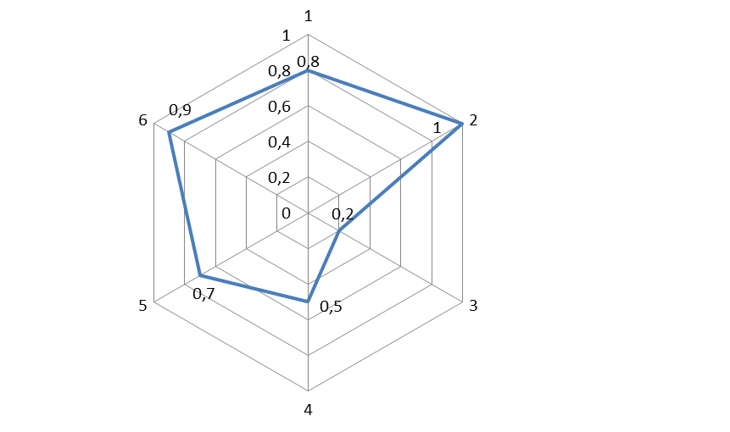

Рис. 1 – Геометрическая иллюстрация расположения бизнес-единицы в полярной системе координат (лепестковая диаграмма) по 6 показателям (преобразованным из интервала[0;1] для одной бизнес-единицы.